（一）官方入口（需要魔法）

①Nano Banana 官网：https://nanobanana.ai
提供模型的基础功能体验，支持文本生成、图像编辑和多图融合，适合个人用户和小型团队。

②Google AI Studio：https://aistudio.google.com
需用 Google 账户登录，可切换至「Nano Banana」模型，提供更丰富的参数调整选项（如生成尺寸、风格强度），适合专业创作者。

（二）第三方平台（国内直连）

①Lovart：https://www.lovart.ai

②LMArena（推荐）：https://lmarena.ai

当然还有其他的三方平台，不过暂时就不一一列举了，这些基本足够了。

另外不管是官方还是国内的，每个账号都有免费的token，用完了可以换账号使用，或者等待第二天再使用。

玩一玩的话免费的基本都够。
08
LMArena使用方法
使用时，请务必做一下选择，否则不是这个模型：

①选择左上角“Direct Chat”
这是指单个生成。其他选项可以对比多个模型生成的效果，其他模型没法看。

②务必勾选输入框中的“image”图标。
否则无法找到nano-banana模型

③在左上方选择“nano-banana模型”

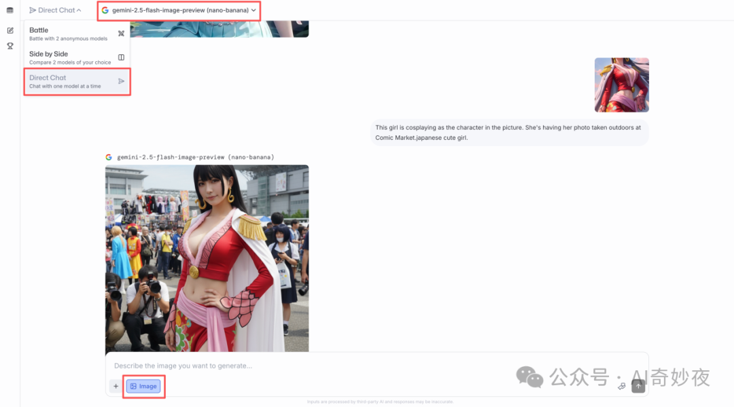
09
Lovart使用方法
默认选中的就是nano-banana模型，可以直接使用。
默认每天有200免费积分，正常多个工具一块用，还是够用的。

